Федеральное государственное бюджетное образовательное учреждение высшего профессионального образования

Московский государственный технический университет имени Н.Э.Баумана (МГТУ им. Н.Э.Баумана)

**ОТЧЁТ ПО ЛАБОРАТОРНОЙ РАБОТЕ №1**

МОДЕЛИРОВАНИЕ ДАННЫХ С ИСПОЛЬЗОВАНИЕМ МОДЕЛИ СУЩНОСТЬ-СВЯЗЬ

Выполнила: Митрошкин А.А.

(Фамилия И.О. студента)

ИУ9-51Б

(Индекс группы)

Преподаватель: Вишняков И. Э.

(Фамилия И.О. преподавателя)

(Подпись)

**Оглавление**

**1.Задача 3**

**2.Практическая реализация**3

**2.1. Предметная область и требования 4**

**2.2. Модель «сущность-связь»** **Ошибка! Закладка не определена.**

# 1. Задача

1. Выбрать простейшую предметную область, соответствующую 4-5 сущностям.
2. Сформировать требования к предметной области.
3. Создать модель «сущность-связь» для предметной области с обоснованием выбора кардинальных чисел связей.

# 2. Практическая реализация

Для реализации модели была выбрана система мероприятий одной из студенческих организаций МГТУ им. Н.Э. Баумана – «Центра молодёжной робототехники». Мероприятия должны отображаться на сайте, с которым смогут ознакомиться как участники, так и компании партнёры. ЦМР проводит различные мероприятия для продвижения своей организации и реализации поставленных социальных целей, на вышеуказанные мероприятия часто приглашаются партнёры – коммерческие компании, заинтересованные в том или ином мероприятии.

Мероприятия организации можно разделить на 2 типа – «Хардатон» - крупная ежегодная инженерная конференция и «Классические мероприятия» - все остальные события, проводимые ЦМР.

Каждое мероприятие, которое проводит организация – командное. На «Хардатоне» команды реализуют проекты очно – создают некоторые инженерные продукты, которые в последствии демонстрируются группе жюри, в случае «классического мероприятия» это может быть некоторая иная групповая работа.

На основании вышеописанных условий были сформированны следующие требования:

* + - 1. На мероприятии может быть несколько или не быть вовсе партнёров
      2. Участники могут объединятся в команды и принимать групповое участие в мероприятии.
      3. Команды могут быть сформированы для участия сразу в нескольких мероприятиях.

**2.2 Модель «сущность-связь»**

На основе описанной в предыдущем пункте предыдущем пункте предметной области создана модель «сущность-связь».

В созданную модель были включены семь сущностей:

* **Мероприятие** – сущность, характеризующая мероприятие с идентификатором «Название» и атрибутами:
  + Описание – короткое описание мероприятия
    - Фотография – фотография обложки мероприятия
  + Ссылка на фотоальбом
  + Ссылка на документы (положение мероприятия и.т.д)
  + Дата начала мероприятия
  + Дата окончания мероприятия
  + Ссылка на упоминание в СМИ
  + Место проведения
* **Хардатон –** сущность, характеризующая один из подтипов Мероприятия с идентификатором «Название» и атрибутами
  + Дата начала приёма заявок
  + Дата подведения итогов
  + Фото главного организатора
  + Слово главного организатора
  + Ссылка на конкурсное задание
* **Классическое мероприятие –** сущность, характеризующая один из подтипов Мероприятия с идентификатором «Название» и атрибутами:
  + Ссылка на регистрацию
* **Партнёр –** сущность, характеризующая партнёра мероприятия – коммерческую компанию или организацию с идентификатором «Название» и атрибутами:
  + Иконка – фотография, для отображения на сайте
  + Ссылка на сайт
* **Команда –** сущность, характеризующая объединение участников в группу для участия в каком-либо мероприятии с идентификатором «Название» и атрибутами:
  + **Капитан –** участник, создавший команду
  + **Девиз –** текстовое поле
* **Участник -** сущность, характеризующая участника, который может вступить команду для участия в мероприятии с идентификатором «Ник» и атрибутами:
  + ФИО
  + Учебная группа
  + Телеграмм – ссылка на аккаунт человека в мессенджере
  + Специализация – текстовый атрибут, показывающая, чем этот участник может заниматься.
* **Проект –** сущность, характеризующая проект «Хардатона», с идентификатором «Название» и атрибутами:
  + Описание
  + Фотография

Между описанными сущностями были построены связи, согласующиеся с особенностями предметной области, описанными в пункте 2.1.

Так как у любого мероприятия может быть несколько, либо ни одного партнёра и у партнёра в свою очередь может быть несколько, либо ни одного мероприятия, то связь между сущностями «Мероприятие» и «Партнёр» образуется «многие ко многим», а минимальные кардинальные числа равны 0 и 0 соответственно.

Все мероприятия делятся на два взаимоисключающих подтипа: «Классические мероприятия» и «Хардатоны».

У классического мероприятия может быть несколько или не быть вовсе команд, но у каждой команды должно быть одно или несколько мероприятий, поэтому между сущностями «Классическое мероприятие» и «Команда» образуется связь «многие ко многим», а минимальные кардинальные числа равны 0 и 1 соответственно.

У команды, в свою очередь, может быть несколько участников, но пустой команды не существует (всегда есть капитан, создавший команду), у участника в свою очередь может быть только одна активная команда, поэтому между сущностями «Команда» и «Участник» образуется связь «один ко многим», а минимальные кардинальные числа равны 1 и 1 соответственно.

Помимо вышеописанной связи, у всех команд есть ровно один капитан (участник), но не любой участник - капитан, поэтому между сущностями «Команда» и «Участник» образуется ещё одна связь «один к одному», отражающая принадлежность участника к классу «Капитан», минимальные кардинальные числа равны 1 и 1 соответственно.

Каждая команда может реализовать несколько или не реализовывать вовсе проектов на «Хардатоне», но каждый проект реализован ровно одной командой, поэтому между сущностями «Команда» и «Проект» образуется связь «один ко многим», а минимальные кардинальные числа равны 1 и 1 соответственно.

И наконец, в рамках «Хардатона» может быть реализовано несколько или не реализовано вовсе проектов, но каждый проект был реализован только в одном «Хардатоне», поэтому между сущностями «Проект» и «Хардатон» образуется связь «Один ко многим», а минимальные кардинальные числа равны 0 и 1 соответственно.

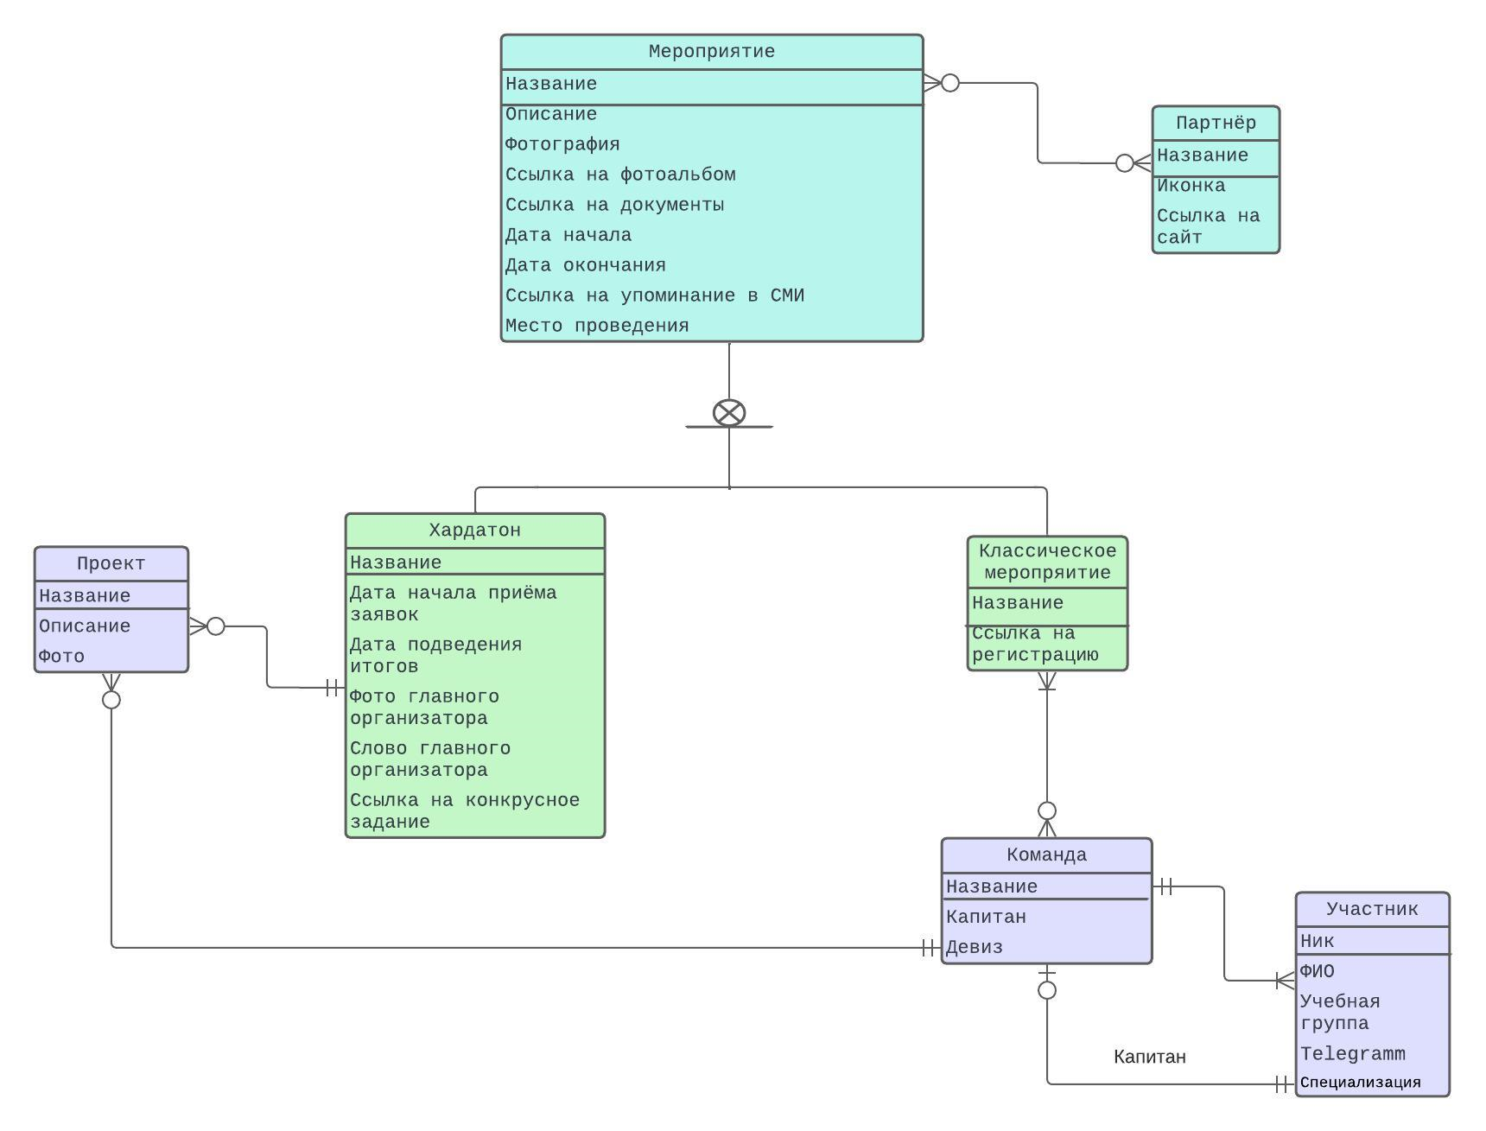

Рисунок 1: ER-модель системы мероприятий ЦМР

Получившаяся модель представлена на Рис. 1.